Pokyny ke křížovce:

- V rámečku je 14 slovíček k tématu Halloween.
- Nejprve očísluj obrázky kolem osmisměrky.
- Najdi a škrtni ukrytá slovíčka v osmisměrce.
- Zbylá písmenka zakroužkuj a po řadě je zapiš pod křížovku.
- Přečti tajnou zprávu.

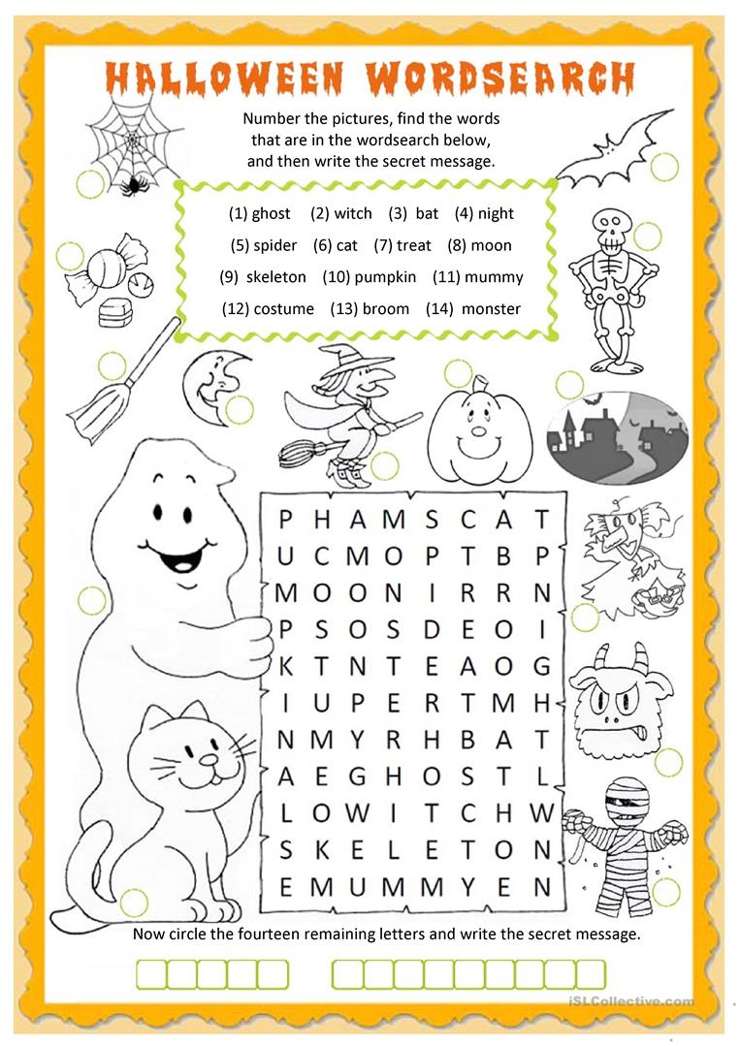
14 bodů

